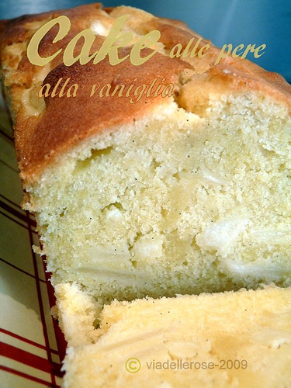
Version française de la recette en bas
Quando scopri una ricetta base per fare un'ottimo cake, perché abbandonarla?...appunto non capisco neanch'io perché mai l'avevo archiaviata in un vecchio quaderno. L'ho trovata per caso, di un pomeriggio noioso e decidi di fare pulizia nel marasma di carte ( di ricette) accumulate da anni e che mio marito vorebbe buttare tutto all'aria per far spazio, invece, forse, giustamente, ai libri della scuola....ecco che esce fuori dal quadernino, anche un po' rovinato e prima che davvero faccia una brutta fine , domenica pomeriggio di una domenica qualsiasi ma con una grande voglia di dolcezza esce fuori dal forno questo delizioso dolce profumato, per coccolarci mentre fuori comincia a far autunno.
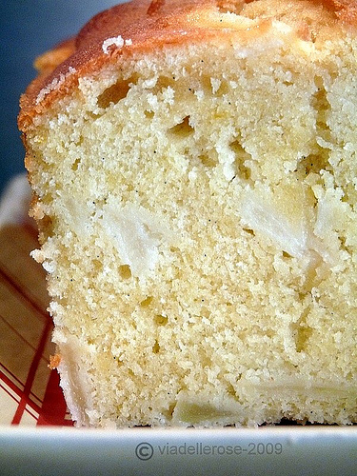Cake alle pere e alla vaniglia
Per l’impasto seguo la ricetta della torta PERE E CANNELLA sostituendo alla cannella una stecca di vaniglia cioè i semini ed una fiala di aroma alla vaniglia
120 g di zucchero
175 g di burro fuso
4 uova intere
250 g di farina 00
mezza bustina di lievito per dolci
5 cl di latte intero
3 pere mature NB io proverei con 4 o5
il succo di un limone
un cucchiaino di essenza di vaniglia
mezzo baccello di vaniglia bourbon
Tagliare a metà per lungo il baccello della vaniglia e con la lama di un coltellino grattatela per ricavare i grani e mescolarli con lo zucchero. Sbucciare le pere e tagliarle in due per togliere i semini, poi farle a fette sottili. Irrorarle del succo del limone. Battere le uova con lo zucchero e la vaniglia in grani fino a che raddoppi di volume ( 5 buoni minuti) Incorporare il burro fuso e tiepido e l'essenza di vaniglia. Aggiugere le lamelle delle pere mescolando delicatamente.Mescolare insieme farina e lievito e incorporare al composto, setacciadola. Preparare uno stampo da plumcake, imburrato e versare l'impasto. Cuocere in forno preriscaldato a 160°C. per 1 ora e 15 min. Controllare la cottura con la punta di un coltellino. Lasciare intiepidire e gustare!!!!

